Tuxcueca, Jalisco a 10 de Enero del 2020 **Dependencia:** DIF TUXCUECA **No. De Oficio:** 005/DIF/2020 **Asunto:** Informe de actividades

**LIC. JUAN PABLO MARTÍNEZ RODRÍGUEZ DIRECTOR DE UNIDAD DE TRANSPARENCIA PRESENTE**

**INFORME DE ACTIVIDADES DEL PROGRAMA NUTRICIÓN EXTRAESCOLAR MES NOVIEMBRE 2019:**

* El día 05 de Noviembre, se realizó la entrega de lentes en la Clínica UBR, para los beneficiarios de las comunidades de Tuxcueca, el Tepehuaje y Puruagua de Ramón Corona, se recabaron firma y así mismo se tomaron evidencias.
* El día 06, se realizó la entrega de lentes en el DIF Municipal de Tuxcueca, para los beneficiarios de la comunidad de San Luis Soyatlán, se recabaron firmas de entrega en los formatos correspondientes y se tomaron evidencias.
* El día 07, se tuvo la última reunión de Contraloría Social, con los beneficiarios del programa de Nutrición Extraescolar, para finalizar el año, saber opiniones, si les agrado trabajar de esta manera, sugerencias, y la importancia que tiene la contraloría social para que los programas operen de manera correcta.
* El día 08, acudí a DIF Jalisco a revisión de Documentos del Proyecto 13 del Área de Trabajo Social.
* El día 13, trabaje en la Clínica UBR, ya que había casos que requerían atención con urgencia del Área de Trabajo Social, realice cotizaciones para la compra de los apoyos en especie, como lo son camas de hospital, sillas de ruedas, andaderas, muletas, medicamentos, bastones, estudios / diagnósticos, pañales, leche, etc.
* El día 14, acudimos al Casino Ejidal ubicado en la cabecera Municipal de Tuxcueca, ya que todo el personal tanto de DIF como de Ayuntamiento, tuvimos reunión informativa de la Unidad de Transparencia.
* El día 15, acudí a la localidad del Tepehuaje a realizar estudios socio familiares completos y entrevistas para los apoyos que algunas personas requirieron, así mismo recabe documentación y firmas.
* El día 18, acudí a DIF Jalisco a realizar la primera entrega de documentación de los primeros apoyos que se dieron del Proyecto 13.
* El día 20, acudimos a Guadalajara, a realizar las compras de los apoyos, como ya antes los mencione, camas, andaderas, muletas, sillas de ruedas, tratamientos, etc.
* El día 21, acudimos a Sahuayo, a realzar la compra de los pañales ya que se cotizaron precios accesibles y se realizó el pago de 4 hemodiálisis para un beneficiario que acude a Sahuayo a realizárselas 2 veces por semana.
* El día 22, trabaje en Clínica UBR, para realizar las altas de los beneficiarios a la plataforma y para realizar las papeletas correspondientes para que los beneficiarios firmaran de recibido.
* El día 27 de Noviembre se realizó la reunión mensual con todos los beneficiarios de Nutrición Extraescolar, para realizar la entrega de su dotación.

**EVIDENCIA FOTOGRAFICA DE DICHOS EVENTOS:**

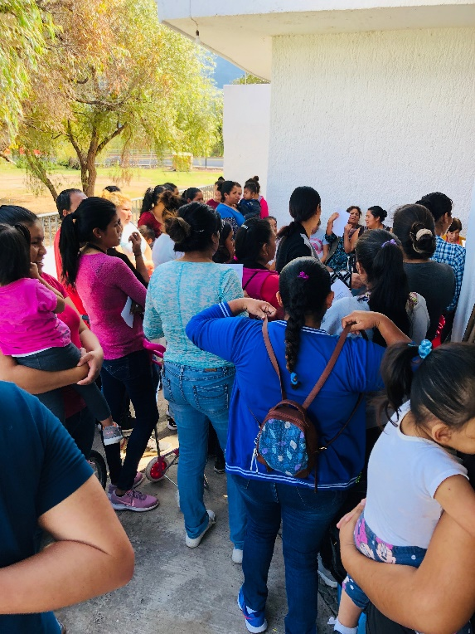

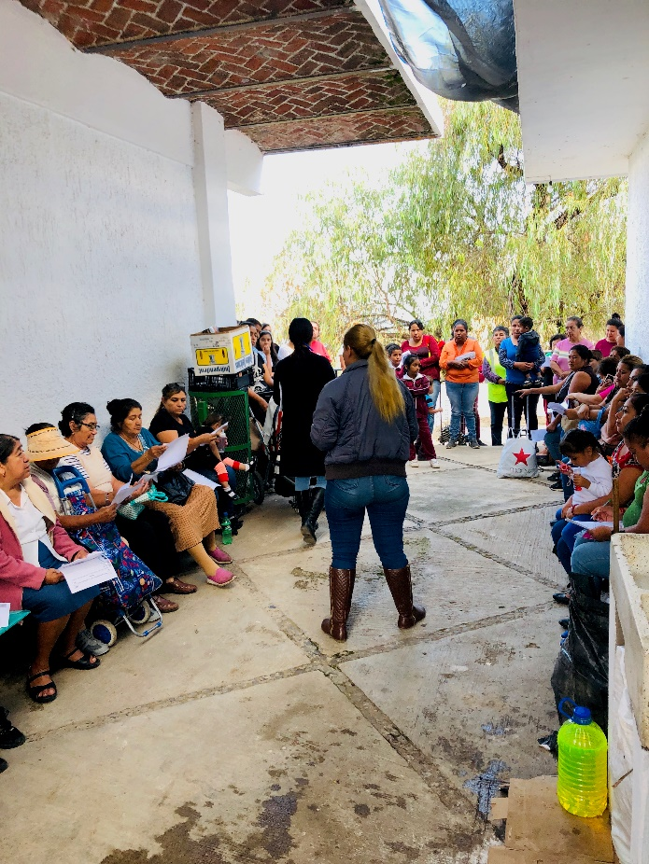

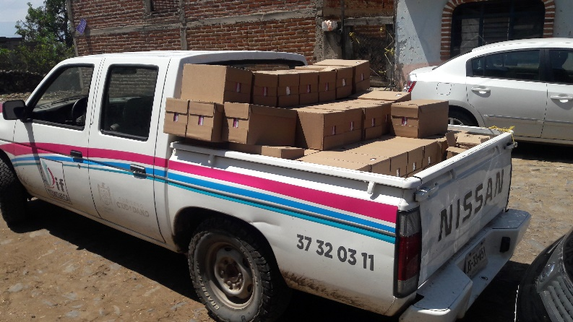

**ATENTAMENTE:**

**MÓNICA PATRICIA MARTÍNEZ OCHOA.**

**COORDINADORA DE NUTRICIÓN EXTRASECOLAR.**